
PREMIUM КЛАСС ГАРАНТИЯ 5 ЛЕТ
Светодиодные офисные светильники BarrusGroup
ДПО02-XX-005
IP40 220V
Д

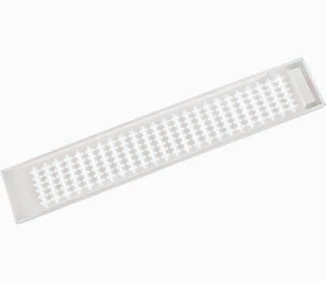
Светодиодные линейные светильники BarrusGroup ДПО02-XX-005 предназначены для установки на ровную потолочную поверх- ность. Выполнены в аварийном исполнении. Заменяют традици- онные светильники типа ЛПО2х18, ЛПО2х36, ЛПО2х58.
ОФИСНОЕ ОСВЕЩЕНИЕ
Светодиоды OSRAM (Германия) последнего поколения.

Электронные компоненты от лучших мировых производителей: Texas Instruments, Fairchild Semiconductors, Epcos, Murata, Tyco Electronics, On Semiconductors.
Рассеиватель PLEXIGLAS (Германия) эффективно рассеивает световой поток и исключает слепящий эффект.
Сфера применения: офисные, административные здания, супер и гипермаркеты, АЗС, продовольственные магазины, медицин- ские учреждения, предприятия питания.

Модификации
Технические характеристики
Напряжение питания, В 180-265
Рассеиватель: Призматический PlexiGlas (производство Германия) |  |  |  |  |  | Цветовая температура, К
 |  |  |  |  |  | 5000 | 3000
Светильник | Количество светодиодов | Ф, лм | P, Вт | I, A | Вес, кг | Артикул | Артикул
ДПО02-20-005 | 45 шт. | 1845 | 20 | 0.120 | 1.9 | 302005000 | 302005001
ДПО02-32-005 | 64 шт. | 3000 | 32 | 0.150 | 3.0 | 303205000 | 303205001
ДПО02-39-005 | 90 шт. | 3690 | 39 | 0.120 | 3.1 | 303905000 | 303905001
ДПО02-62-005 | 144 шт. | 5904 | 62 | 0.120 | 3.2 | 306205000 | 306205001

Частота, Гц 50
Cos φ блока питания >0,95
КПД источника питания >0,9
Марка светодиодов Osram Duris E5 Индекс цветопередачи, Ra 85
КСС светильника по ГОСТ Р 54350-2011 Д
Класс защиты IP 40
Климатическое исполнение УХЛ 4 Класс защиты от поражения электрическим током I
Рассеиватель: Опаловый PlexiGlas (производство Германия) |  |  |  |  |  | Цветовая температура, К
 |  |  |  |  |  | 5000 | 3000
Светильник | Количество светодиодов | Ф, лм | P, Вт | I, A | Вес, кг | Артикул | Артикул
ДПО02-20-005 | 45 шт. | 1845 | 20 | 0.120 | 1.9 | 302005100 | 302005101
ДПО02-32-005 | 64 шт. | 3000 | 32 | 0.150 | 3.0 | 303205100 | 303205101
ДПО02-39-005 | 90 шт. | 3690 | 39 | 0.120 | 3.1 | 303905100 | 303905101
ДПО02-62-005 | 144 шт. | 5904 | 62 | 0.120 | 3.2 | 306205100 | 306205101

Срок службы светильника, ч 60000
Время работы в аварийном режиме, ч Не менее 3 Световой поток светильника в аварийном режиме,
от номинального, % Не менее 10
Тип встроенного аккумулятора LIFePO4 Количество циклов заряд-разряд аккумулятора
при снижении емкости до 80% Не менее 2000 Емкость аккумулятора, А/ч 2
Срок службы аккумулятора, лет Не менее 5

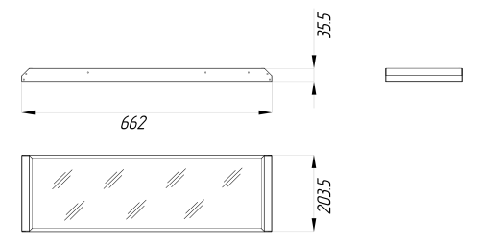
Габаритные размеры ДПО02-20
Кривая силы света «Д»
Условия эксплуатации светильника
Атмосферное давление от 630 до 800 мм рт. ст. Температура окружающего воздуха от +1 до +40 °С Предельная относительная влажность не более 95% при 25 °С

1055°°
90°
1055°°
90°
75° 75°
60°
60°
200
45°
300
45°
30°
15° 0° 15° 3300°

Габаритные размеры
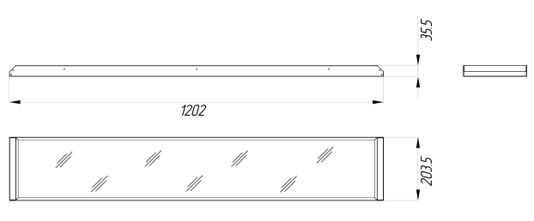
ДПО02-32, ДПО02-39, ДПО02-62

Продукция завода BarrusGroup распространяется через широкую сеть представителей. Подробную информацию Вы можете получить по телефону горячей линии: 8-800-555-8-678.
24
www.brgp.ru

